PALOMA COMÚN
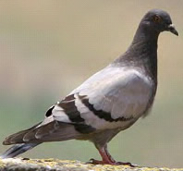
Columbia Livia

DESCRIPICIÓN:
Cuerpo gris a blanco con cabeza, cuerpo de unos 25-30 cm de largo y peso de 300-400 gr.

BIOLOGÍA:
- Costumbres rutinarias.
- Puesta: 1-2 huevos normalmente.
- Alimentación variada: Pan, granos, desperdicios, piensos, restos de comida, etc.
- Vida media: Palomas urbanas 3-4 años, palomas silvestres hasta 15 años.

HÁBITAT:
Inicialmente en zonas rocosas y acantilados pero en zonas humanizadas se las encuentra en: Techos, desvanes, cornisas, áticos, cuevas, tejados.

